

Vous propose

DIMANCHE 20 MARS 2016

La 18éme randonnée des Crêtes Creusotines

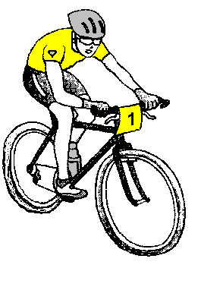

Marche –VTT
Equestre

Avec le concours technique de la municipalité du CREUSOT

Randonnée à allure libre

Circuits VTT fléchés 15-30-40 kms
Circuits Marche fléchés sens inverse 7,5-15-25 kms
Circuit Equestre 25 kms
5 ravitaillements prévus sur les circuits

Le port du casque en VTT est vivement recommandé

Votre participation donne droit à l'arrivée à une assiette garnie
à l'occasion de cette randonnée aura lieu un tirage au sort pour l’attribution de nombreux lots

Lieu de départ site touristique des combes ( terrain de base ball )
De 8h à 14h
Inscription sur place de 3 à 5 euros
Contact Georges JOLIVET tél : 06 56 73 47 66 – 03 58 11 90 07

